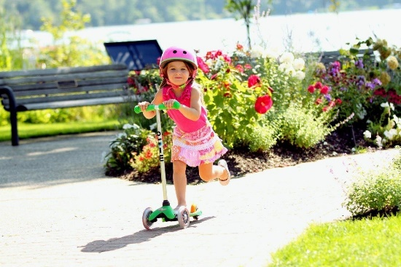**ВЕЛОСИПЕД, РОЛИКИ И САМОКАТ.**

Активный отдых летом интересен и полезен для ребёнка. Но любой активный вид спорта может быть опасен!

Детский травматизм на дорогах — не просто слова!

Дети ездят на велосипедах, самокатах, популярны и современные средства передвижения — гироскутеры, электросамокаты, ролики, скейтборды.

Согласно статистике, аварии на велосипеде и падения — одни из основных причин детских травм летом. Соблюдайте правила безопасности во время летних забав, и пусть здоровье ребёнка от активной деятельности только укрепляется!

**РАССКАЖИТЕ РЕБЁНКУ, КАКИЕ ПРАВИЛА НУЖНО СОБЛЮДАТЬ ПРИ ЛЕТНЕЙ АКТИВНОСТИ, ЧТОБЫ СВЕСТИ РИСК ТРАВМ К МИНИМУМУ:**

* **Ездить только по велосипедным дорожкам**, а если их нет – по тротуарам, не выезжая на территорию проезжей части и не мешая передвижению других участников дорожного движения; Самым маленьким велосипедистам нужно передвигаться только по тротуарам и велосипедным дорожкам, и только **в сопровождении взрослых!**
* В темное время суток или в условиях недостаточной видимости – носить одежду со световозвращателями. Кроме того, световозвращатели должны быть и на средстве передвижения.
* Держать дистанцию и уметь маневрировать в процессе езды.
* При катании на велосипеде, самокате, роликах необходимо защитить уязвимые места: надевать шлем, наколенники, налокотники — детские хирурги утверждают, что большинство травм удалось бы избежать, если бы дети были соответствующим образом экипированы.
* Ролики, велосипед или самокат должны подходить ребёнку по размеру: велосипед не должен быть низким или слишком высоким, ролики должны плотно фиксировать ногу, но не пережимать её.
* Электросамокат — опасный транспорт: он развивает большую скорость, плохо виден автомобилистам и мешает пешеходам на тротуарах, поэтому лучше предпочесть электросамокату обычный самокат.
* Упасть во время катания может любой — и учиться падать нужно правильно: сгруппироваться, свернувшись калачиком, не выставляя руки вперёд.